ФОРМИРОВАНИЕ УУД У ШКОЛЬНИКОВ НА УРОКАХ РУССКОГО ЯЗЫКА С ИСПОЛЬЗОВАНИЕМ КОМПЬЮТЕРНЫХ ТЕХНОЛОГИЙ

Мутовкина Елена Васильевна
Учитель русского языка и литературы МБОУ СОШ 14 г.Уссурийск,

Аннотация: в статье рассматриваются проблемы формировании универсальных учебных действий (УУД) у школьников на уроках русского языка с помощью компьютерных технологий. Приведены результаты исследования этой проблемы.
Ключевые слова: образование; универсальные учебные действия; компьютерные технологии; тренажеры.

С введением новых федеральных государственных образовательных стандартов к деятельности учителя стали предъявляться новые требования. Одним из таких требований является реализация универсальных учебных действий в процессе обучения
Под универсальными учебными действиями (далее УУД) понимают умение учиться, т. е. способность субъекта к саморазвитию и самосовершенствованию путём сознательного и активного присвоения нового социального опыта.
Выделяют следующие виды универсальных учебных действий:
1.Личностные универсальные учебные действия обеспечивают ценностно-смысловую ориентацию учащихся и ориентацию в социальных ролях и межличностных отношениях.
2.Регулятивные действия обеспечивают организацию учащимся своей учебной деятельности. К ним относятся целеполагание, планирование, прогнозирование, контроль, коррекция, оценка, волевая саморегуляция.
3.Познавательные универсальные действия включают общеучебные, логические, действия постановки и решения проблем.
4.Коммуникативные действия обеспечивают социальную компетентность и учет позиции других людей, партнера по общению или деятельности, умение слушать и вступать в диалог, участвовать в коллективном обсуждении проблем, интегрироваться в группу сверстников и строить продуктивное взаимодействие и сотрудничество со сверстниками и взрослыми [3, с.160-174].
Безусловно, что на уроках по возможности должны быть реализованы все четыре вида УУД. Каждый школьный предмет обладает своей уникальной спецификой и по разному формирует учебные действия школьников. Русский язык – один из немногих школьных предметов, который формирует все четыре вида УУД и формирование это будет более эффективным, если учитель будет использовать компьютерные технологии.
Компьютерные технологии (англ. Computer Science) — это обобщённое название технологий, отвечающих за хранение, передачу, обработку, защиту и воспроизведение информации с использованием компьютеров [4].
Применение компьютерных технологий на уроках русского языка позволяет сочетать различные методы обучения – игровые, проблемные, исследовательские и развивать мышление и творческие способности учащихся, использовать оперативный контроль знаний, повышать интерес к обучению, создание условий для индивидуальной и групповой форм обучения [1].
На уроках русского языка компьютер должен использоваться как источник учебной информации с качественно новым уровнем возможностей мультимедиа, как наглядное пособие, как тренажер, как средство диагностики и контроля.
Для развития УУД учитель должен включать в процесс обучения презентации, визуализированные диаграммы, схемы, упражнения, которые позволяют усилить продуктивность обучения и решать задачу развития коммуникативных УУД. Особый эффект дает такая форма работы при решении проблемных, исследовательских заданий.
Презентация – это одна из широко используемых компьютерных технологий, но учитель должен понимать, что презентация – это иллюстративный ряд к уроку, а не учебник и не конспект урока, поэтому выносить на экран пояснения учителя, цели и задачи, приветствие и прощание не нужно. То, что можно сказать словами – в презентации будет лишним. На экране должна быть лишь та основная информация, которая привлечет внимание детей и останется у них в памяти. Презентация не должна заменять практическую деятельность и самих учеников, так как лучше запоминается то, что усвоено через практический опыт, а не просто продемонстрировано на экране. Для развития универсальных учебных действий помимо презентаций возможно использование и разного рода тренажеров.
Но, к сожалению, ни все учителя умеют использовать компьютерные технологии, или говорят о нехватке времени для их использования. Такие выводы мы сделали, исходя из анализа анкетирования учителей школ г. Уссурийска, в котором участвовало 14 учителей русского языка.
78% учителей в анкете указали, что используют компьютерные технологи на уроках в виде мультимедийных презентаций и видео/аудио материалов, то есть, они знакомы с методикой проведения уроков с их использованием.
Достоинства использования компьютерных технологий, по мнению учителей, заключается в следующем:
- они позволяет более эффективно осуществлять саморазвитие ребенка;
- способствует углубленному восприятию материала;
- формирует навыки внимательности, увлеченности учащихся.
Несмотря на указанные достоинства, учителя в анкетах отметили, использовании технологий требует больших трудозатрат, так как подготовка урока с их использованием технологий требует большого количества времени, чаще всего используются презентации и видео/аудио записи.
В связи с этими фактами было решено предоставить учителям несколько готовых компьютерных упражнений-тренажеров, которые они смогут использовать в своей деятельности и оценить их эффективность для формирования УУД.
Рассмотрим такие тренажеры.
- «Найди пару» - https://learningapps.org/display?v=pbbmg93ja16
Цель: Развитие языковой интуиции, речи учащихся, накопление речевого опыта, обогащение их словарного запаса.
Использование: на уроках русского языка при изучении темы «Фразеологизмы. Их значение. Фразеологические единицы».
Задание: Найди соответствие между картинкой и фразеологической единицей (Рисунок 1). Объясни значение каждого фразеологизма.

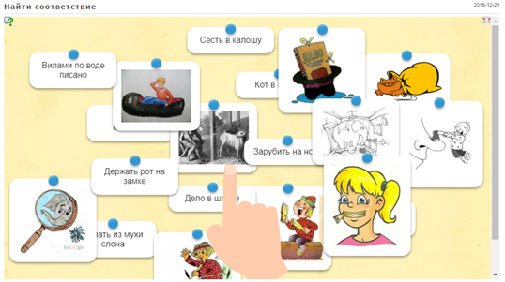
Рисунок 1

Формирование УУД:
Личностные УУД: устанавливать связь между целью деятельности и ее мотивом (зачем?);
Регулятивные УУД: высказывать свое предположение на основе изученного учебного материала; осуществлять самоконтроль;
Познавательные УУД: использовать приобретённые знания при объяснении значения фразеологизмов.
Коммуникативные УУД: формулировать собственное высказывание, мнение.
- «Самостоятельные части речи» - https://etreniki.ru/DVUYQDQN1G
Цель: научить школьников отличать самостоятельные части речи от служебных.
Использование: на уроках русского языка при изучении темы «Морфология. Самостоятельные и служебные части речи».
Задание: найти служебную часть речи, каждой части речи дать определение и привести пример. Объяснить, чем служебные части речи отличаются от самостоятельных (Рисунок 2).

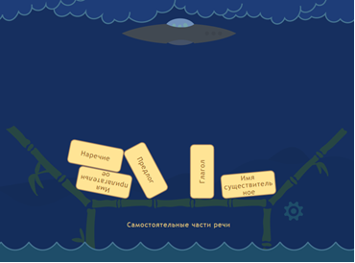
Рисунок 2

Формирование УУД:
Личностные УУД: формировать умения находить общее решение, самостоятельно делать выводы, осознавать сущность выполненной работы на уроке.
Познавательные УУД: уметь отличать служебные части речи от самостоятельных, формулировать устное высказывание, приводить аргументацию при доказательстве.
Регулятивные УУД: строить алгоритм выполнения задания, исходя из цели.
Коммуникативные УУД: осуществлять речевое взаимодействие в разных ситуациях общения, участвовать в коллективном обсуждении выполнения задания.
- «Имя существительное» -
http://www.umapalata.com/uschool/us.asp?LANG=RU&chi=Tch

Цель: закрепить и обобщить сведения об имени существительном, изученные в курсе начальной школы.
Использование: использовать на уроках-повторениях по теме «Морфемика. Имя существительное как часть речи».
Задание: ответьте на вопросы по теме «Имя существительное как часть речи» (Рисунок3).
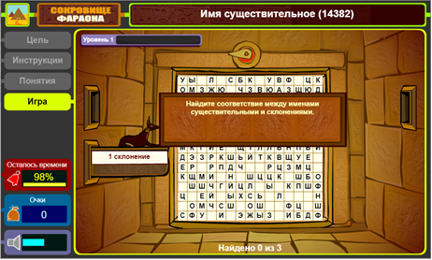
Рисунок 3

Формирование УУД:
Личностные УУД: формировать умения находить общее решение, развитие интереса к изучению языка.
Познавательные УУД: закреплять знания об общем значении, морфологических признаках и синтаксической роли существительного; умения находить и использовать имена существительные в тексте; развивать творческие способности обучающихся;
Регулятивные УУД: развивать умения работать по плану, сверяя действия с целью, корректировать свою деятельность; контролировать и оценивать достигнутые результаты своей и чужой деятельности и адекватно формулировать их в устной и письменной форме; вносить необходимую коррекцию в процессе деятельности;
Коммуникативные УУД: осуществлять речевое взаимодействие в разных ситуациях общения, владеть всеми видами деятельности; вступать в диалог; участвовать в коллективном обсуждении.
Использование данных тренажеров на уроках русского языка снимает «традиционность», оживляют мыслительную и познавательную деятельность учащихся, что необходимо для формирования и развития познавательных УУД. Благодаря таким технологиям обучения, уроки проходят на высоком эстетическом и эмоциональном уровне (использование музыки, анимации), что положительно сказывается на развитие общего психологического фона учащихся, а, следовательно, повышается уровень сформированности личностных УУД.

Список литературы:
- Горбич О.И. Педагогические технологии в преподавании русского языка: учебно-методическое пособие по преподаванию русского языка /О.И. Горбич. М.: Икар, 2012. – 144с.
- Захарова И.Г. Информационные технологии в образовании: учебное пособие для высших учебных заведений [Текст] / И.Г.Захарова. - М.: «Академия», 2008. – 192с .
- Марченко О.Н., Осипова И.В. Русский язык: учебно-методические материалы к программе доп.проф.пед. образования (повышения квалификации) достижение личностных, метапредметных и предметных результатов образования средствами линии УМК «Русский язык. 5-9-е классы»/ под ред. М. М. Разумовской, П. А. Леканта . - Москва : Дрофа, 2012. – 252с.
- Википедия: свободная энциклопедия [Электронный ресурс]. - Режим доступа: http://ru.wikipedia.org/wiki/. Загл. с экрана.

